ĐÁP ÁN KIỂM TRA HK 2 – MÔN VẬT LÝ – KHỐI 11 – NH : 2014-2015
ĐỀ L.111

CÂU HỎI | NỘI DUNG | ĐIỂM | GHI CHÚ
Câu 1  (2 điểm) | - Hiện tượng phản xạ toàn phần là hiện tượng …………… | 0,5
Câu 1  (2 điểm) | - Ánh sáng…chiết quang hơn sang…chiết quang kém (hay n₁ > n₂)  - Góc tới lớn hơn hoặc bằng góc giới hạn : i ≥ i_{gh} | 0, 5  0, 5
Câu 1  (2 điểm) | - Công thức: 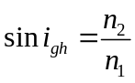  - Giải thích các đại lượng (không cần ghi đơn vị). | 0,25  0,25
Câu 2  (2 điểm) | - Lăng kính là một khối chất trong suốt……. | 0,5
Câu 2  (2 điểm) | - Cấu tạo của lăng kính  - Các phần tử của lăng kính gồm : cạnh, đáy, 2 mặt bên.  - Về phương diện quang học……………….. | 0,5  0,5
Câu 2  (2 điểm) | - Hai công dụng của lăng kính : Máy quang phổ (ứng dụng tán sắc ánh sáng của lăng kính) và ống nhòm (lăng kính phản xạ toàn phần ) | 0,25+0,25
Câu 3  (2 điểm) | a. Ta có n_{L}.sini=n_{TT}.sinr  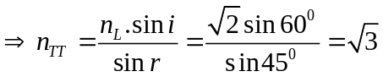=1,73  Vẽ hình . | 0,25  0,5  0,25
Câu 3  (2 điểm) | b. Truyền từ thủy tinh sang chất lỏng vì n_{TT}>n_{L}  Và 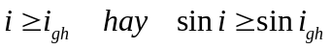  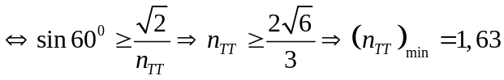 | 0,5  0,25  0,25
Câu 4  (3 điểm) | Độ tụ: 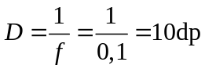 | 0,25+0,25
Câu 4  (3 điểm) | Vị trí ảnh:  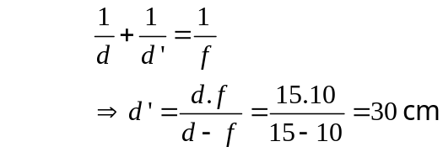  Vì d’>0: ảnh tạo bởi thấu kính là ảnh thật và cách thấu kính 30 cm | 0,25  0,25+0,25  0,25
Câu 4  (3 điểm) | Số phóng đại: 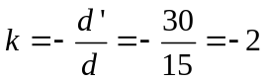  Độ cao ảnh: 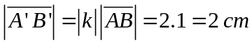  Vẽ hình đầy đủ kí hiệu, chiều truyền ánh sáng, tỉ lệ tương đối | 0,25+0,25  0,25+0,25  0,5
Câu 5  (1 điểm) | Trước khi di chuyển: d₁>0; d₁’<0: 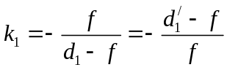  Sau khi di chuyển: d₂=d₁-30; d₂’=d₁’+1: 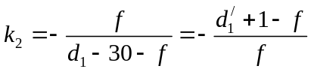  Ta có k₂=1,2k₁  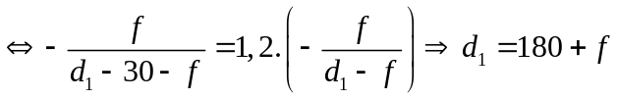 (1)  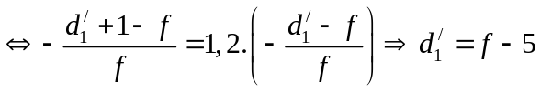 (2)  Lại có 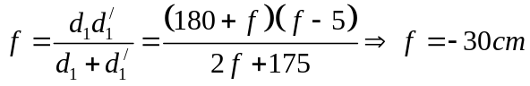 | 0,25  0,25  0,25  0,25

